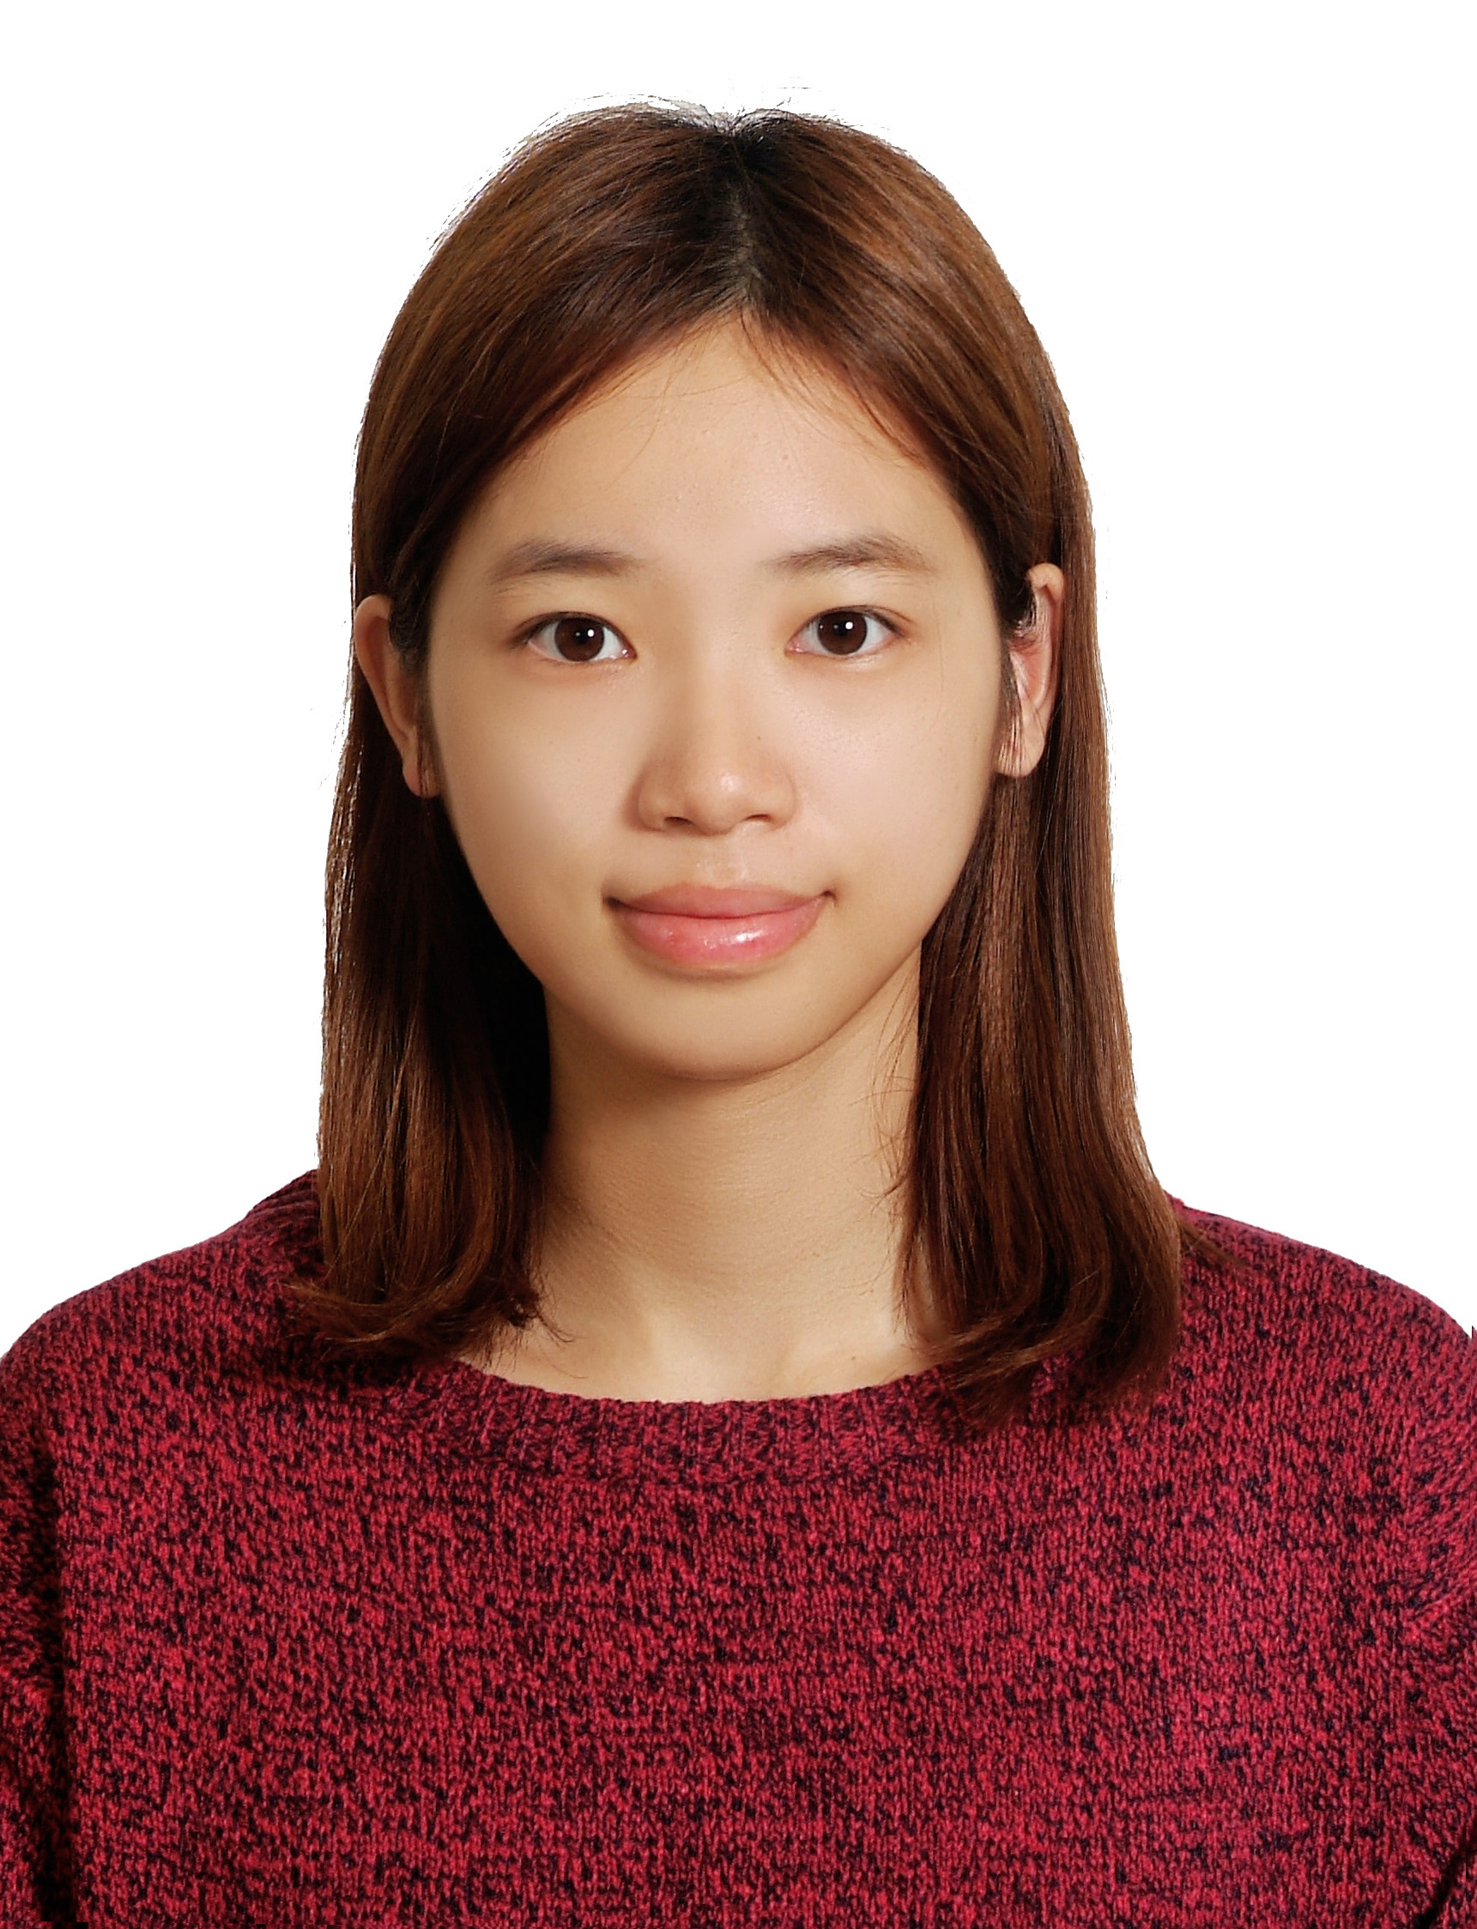**張悠然 Daisy Yu-Jan Chang**  
聯絡方式: 0952-351-939 | ooorangee76@gmail.com

**學歷**

**國立臺灣大學** 2011.09 －2014.06

* *生物產業傳播暨發展學系學位*
* 相關主修領域：行銷學/整合行銷傳播/廣告學/社會學/社會統計/服務設計/藝術創作
* 傳播學程：傳播學/傳播媒介概論/媒體企劃/英文新聞閱讀與編譯

**累積GPA:**3.83/4.3

**工作經歷**

**技嘉科技 ——產品經理**  2014.10 －2015.03

•新筆電開發專案之規劃、執行，產品週期進度掌控、成本預算控制和結案程序

•與行銷部門間文案、行銷製作物溝通、資料彙整更新和發佈

•2015年度筆電產品行銷宣傳影片規劃

**臺灣大學職業生涯發展中心**——*兼職設計工讀生* 2013.02－2014.06

* 職涯講座、可勵爾小學堂海報設計、2013玉山計劃刊物設計、2014年台大校園徵才視覺設計
* 職涯講座、台大生活禮儀教室課前準備、協助活動進行

**麥肯廣告**——暑期麥苗計劃實習生 2013.07－2013.08

* 參與業務部與創意部門會議，研討客戶新產品廣告策略、參與客戶端新品行銷會議
* 化妝品牌競爭者分析、廣告分鏡表製作、潤利艾克曼更新競品資訊
* 協力錄製客戶新廣告腳本初稿配音

**課外活動經驗**

**第六屆全國獸醫師節開幕影片組**——*採訪、後製*2013.10－2014.01

* 實地採訪彰化縣農業處處長、台北市立動物園園長、多位獸醫系教授等等
* 影片後期製作使用Adobe Premiere剪輯採訪影片，影片於一月六日全國獸醫師節開幕播出

**第五屆臺大泰北海外服務學習團**——*活動組* 2012.10－2013.02

* 泰北華雲學校中學生職業性向發展企劃、滿堂之家育幼院課後活動、課輔籌備規劃
* 原住民村落阿卡村做垃圾分類教育活動企劃，並泰國當地大學生、村民進行撿垃圾活動
* 規劃泰北熱水塘榮民之家舉辦新年剪紙活動

**第十八屆臺大藝術季**——*週五不夜城、開幕式籌備組員* 2011.09－2012.05

* 企劃籌備約五百人開幕式演唱會活動，並與表演樂團、歌手聯繫、接待
* 走秀party企劃、模特兒訓練規劃負責人，排定服裝搭配主題企劃、模特兒訓練

**得獎紀錄、專長**

**特殊活動:**柏克萊暑期學分班:選修海洋學、ESL課程 2012.07－2012.08

日本岡山縣佳豊庵打工換宿 2014.01－2014.02

**得獎紀錄:**第二十二屆時報廣告金犢獎平面廣告類大專組/ JUST US品牌廣告設計入選 2013.12

**電腦技術:** Microsoft Office、Adobe Photoshop、Illustrator、Google AdWords

**語言**: 英文－TOEIC840、GEPT 中高級初試/日文JLPT N2/ 泰文